|  |  |  |
| --- | --- | --- |
| fecha | flyer | texto |
| 01/09/2023 | Flyer 1 | Texto 1 |
|  | Flyer 2 | Texto 1 |
|  | Flyer 3 | Texto 1 |
|  | Flyer 8 | Texto 2 |
|  | Flyer 4 | Texto 1 |
|  | Flyer 5 | Texto 1 |
|  | Flyer 6 | Texto 1 |

TEXTO 2 para flyer 7

📌¡ No te quedes afuera ¡

RESTABLECÉ tu membresía y disfruta los beneficios de la SPE. Si anteriormente eras miembro de SPE, tiene dos opciones para restablecer su membresía.

📍Opción 1 | Conserve su fecha de ingreso original. Esta opción te permite pagar las cuotas atrasadas pendientes y mantener su fecha de inscripción original. Conservara su antigüedad para participar de estos tres programas : 25-Year Member, 30-Year Senior Member,Legion of Honor.

📍Opción 2 | Reciba una nueva fecha de ingreso. Solo será responsable de pagar las cuotas del año en curso, y la fecha en que restablezca su membresía se considerará su fecha de ingreso. Si elegís esta opción y te unís en septiembre pagas por el año calendario 2024 y recibís los meses restantes del año en curso 2023 sin costo adicional.

✏️Si sos miembro de la SPE podes acceder a: descuentos en eventos, precio Diferencial en libros y suscripciones en revistas, descuentos en papers SPE, participar en programa de Voluntarios, aplicar a becas SPE, participar en cconcursos de PAPERS o PETROBOWL, recibir guía de un mentor etc.

📣En nuestra seccional Patagonia podrás participar de las diferentes comisiones fortaleciendo el networking, accediendo a conferencias virtuales y presenciales, entrevistas, capacitaciones, charlas stem, programa de mentoreo, ciclo de DL (locales e internacionales), acceso a simposios, etc.

Te dejamos el link para que puedas ser parte de este mundo de oportunidades

👉https://www.spe.org/en/join/

Ante cualquier duda escribinos a [service@spe.org](mailto:service@spe.org)

Flyer 8

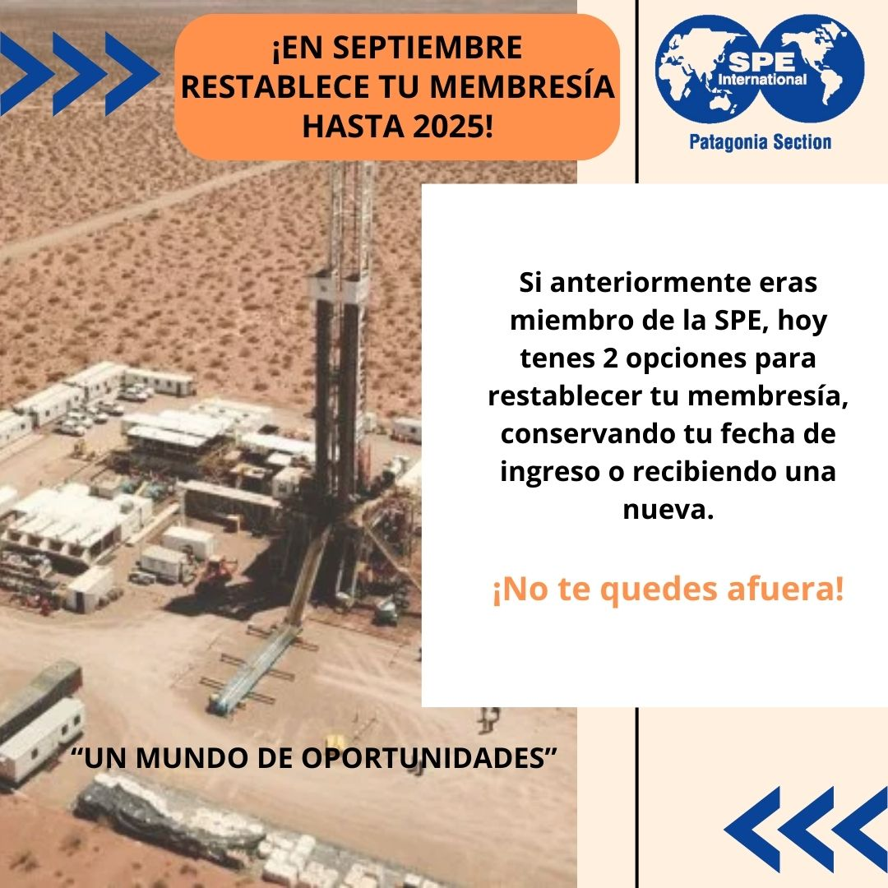

Texto 1 (con los flyer de abajo)

📌¡ No te quedes afuera ¡

UNITE O RENOVÁ tu membresía📝 en SEPTIEMBRE HASTA 2025 y disfruta los beneficios de la SPE.

Somos mas de 119 mil miembros, en 138 países, junto con la seccional Patagonia existen otras 202 seccionales y 427 capítulos estudiantiles.

✏️Si sos miembro de la SPE podes acceder a: descuentos en eventos, precio Diferencial en libros y suscripciones en revistas, descuentos en papers SPE, participar en programa de Voluntarios, aplicar a becas SPE, participar en cconcursos de PAPERS o PETROBOWL, recibir guía de un mentor etc.

📣 En nuestra seccional Patagonia podrás participar de las diferentes comisiones fortaleciendo el networking, accediendo a conferencias virtuales y presenciales, entrevistas, capacitaciones, charlas stem, programa de mentoreo, ciclo de DL (locales e internacionales), acceso a simposios, etc.

Te dejamos el link para que puedas ser parte de este mundo de oportunidades

👉https://www.spe.org/en/join/

Ante cualquier duda escribinos a service@spe.org

Flyer 1

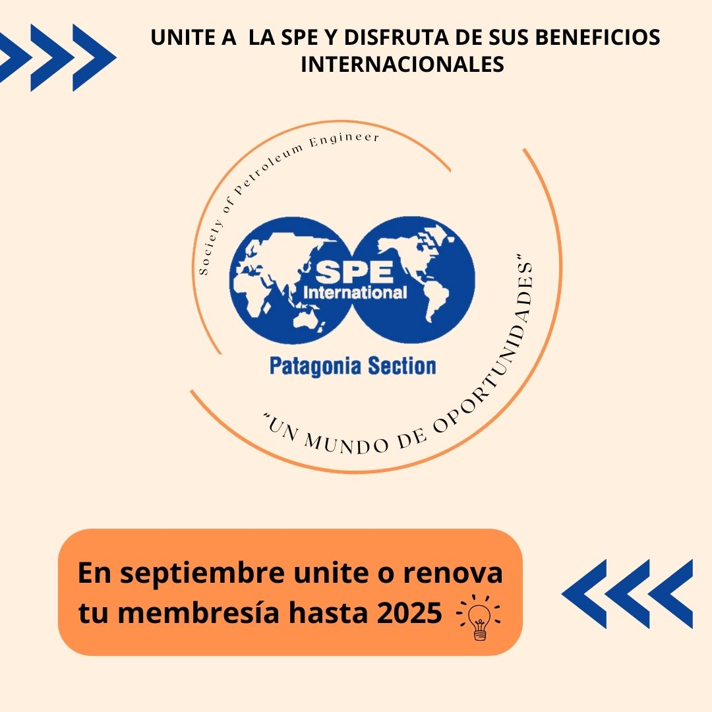

Flyer 2

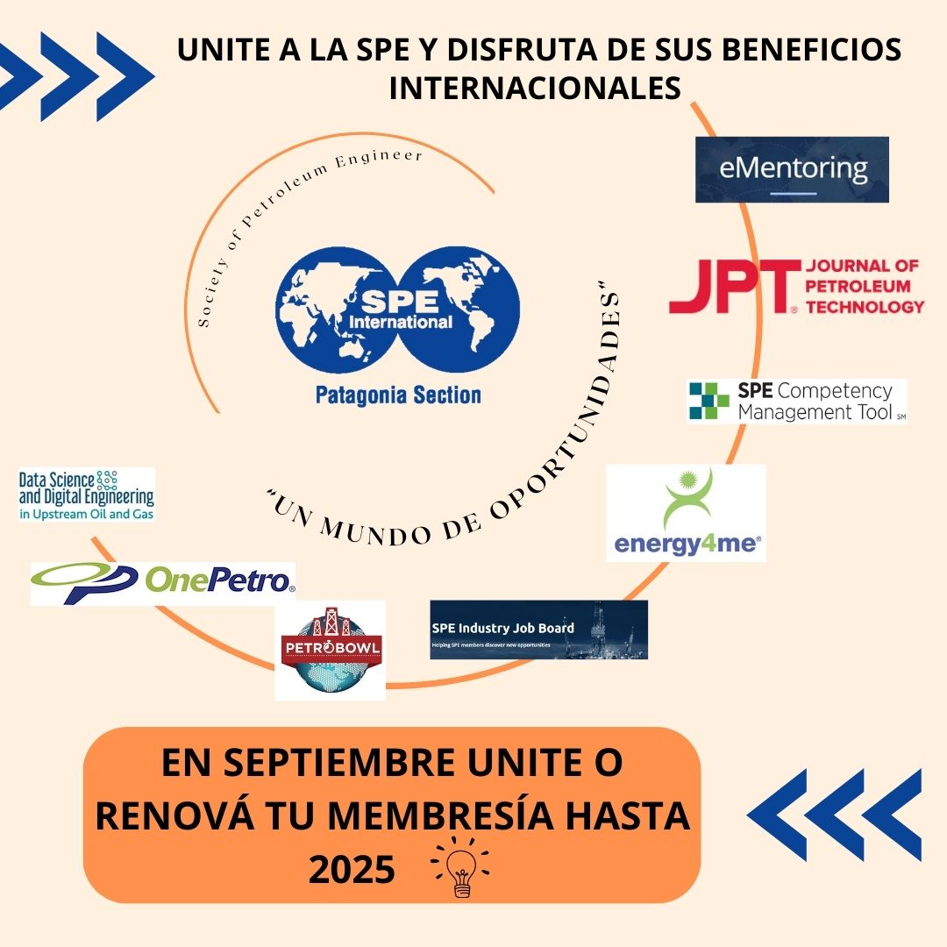

Flyer 3

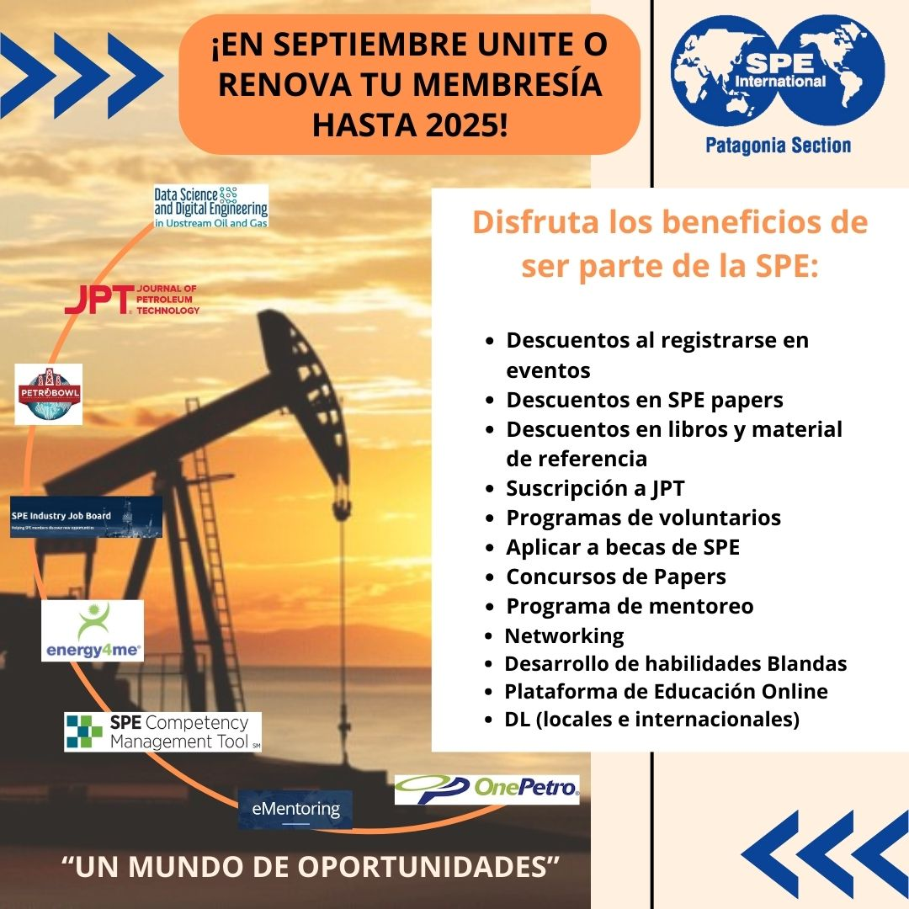

Flyer 4

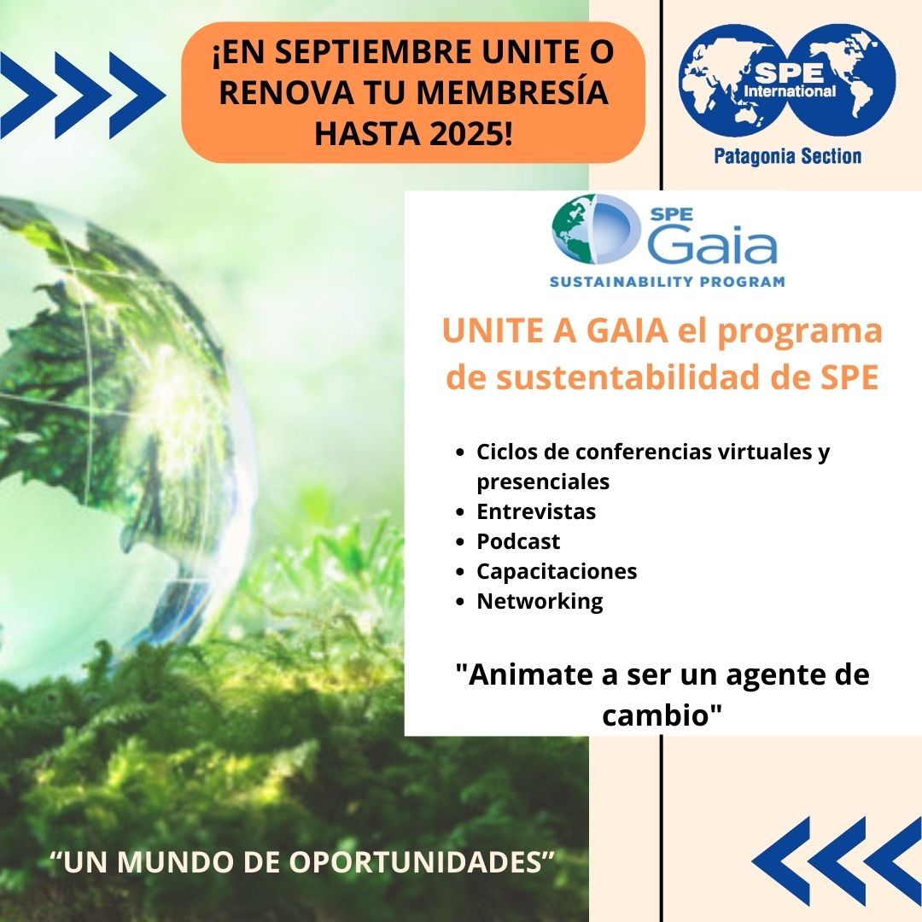

Flyer 5

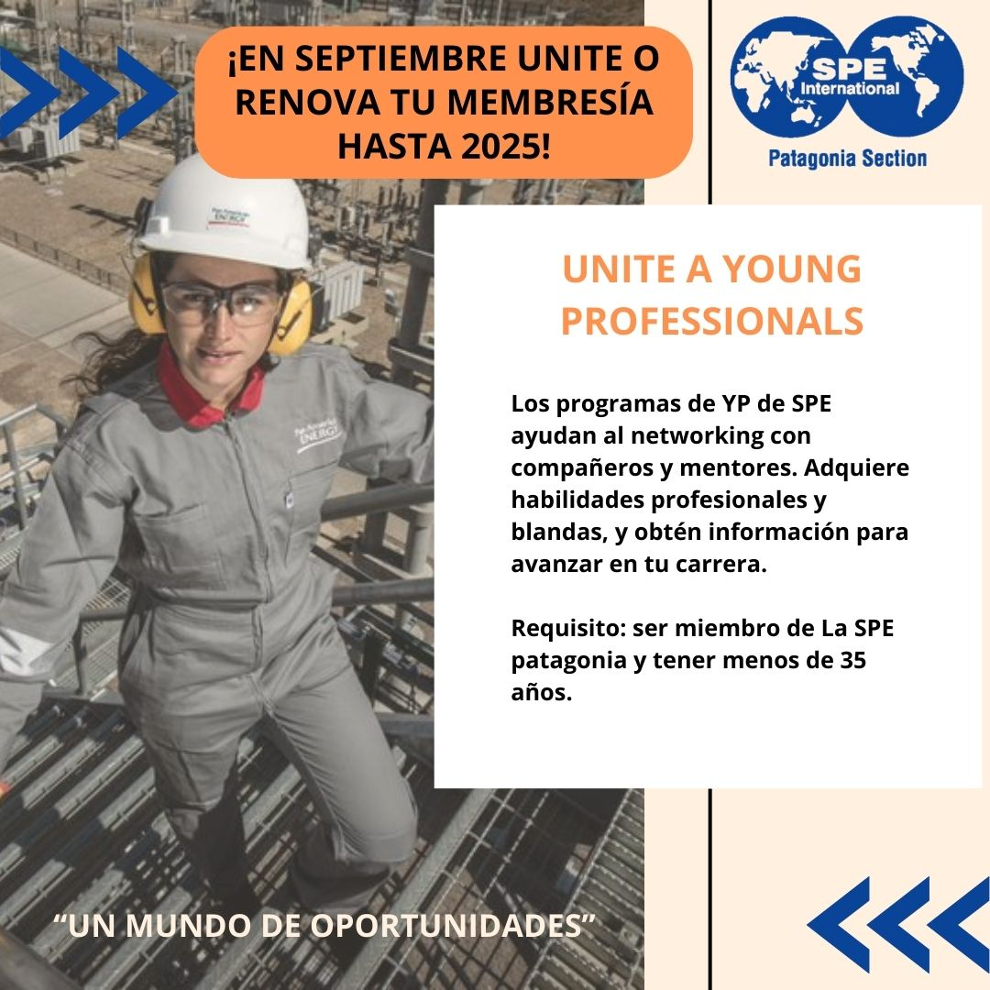

Flyer 6

